R3115/LEDW455DX1

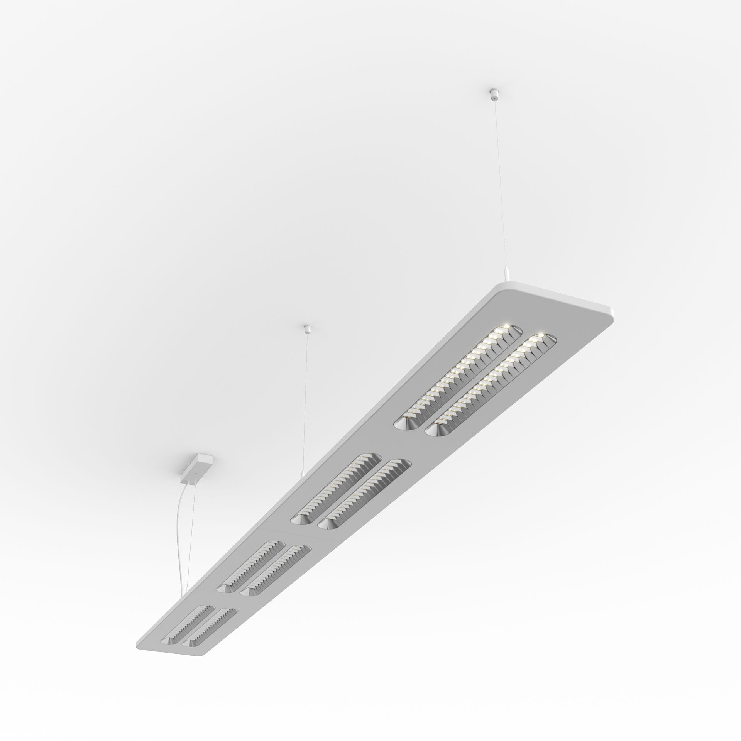
- Luminaire Shielded Lens en saillie ou suspendus .
- Shielded lens , optique polycarbonate (PC) avec un fin film d’aluminium, distribution lumineuse moyennement extensive .
- Structure aux angles arrondis sans pliure ni soudure, hauteur 20mm visibles. Unités de protection avec extrémités arrondies.
- Dimensions: 1300 mm x 260 mm x 35 mm.
- Flux lumineux: 5300 lm, Efficacité lumineuse: 143 lm/W.
- Consommation de courant: 37.0 W, DALI gradable.
- Fréquence: 50-60Hz AC.
- Tension: 220-240V.
- Classe d'isolation: classe I.
- Maintien de flux élévé; après 50 000 heures de fonctionnement, le luminaire conserve 98% de son flux lumineux initial.
- Température de couleur corrélée: 3000 K, Rendu des couleurs ra: 80.
- Standard deviation colour matching: 3 SDCM.
- Sécurité photobiologique IEC/TR 62778: RG1.
- Caisson: tôle d'acier laquée, RAL9003 - blanc de sécurité (texturé).
- Degré de protection IP: IP20.
- Essai au fil incandescent: 650°C.
- Garantie de 5 ans sur luminaire et driver.
- Certifications: CE, ENEC.
- Luminaire avec cablâge sans halogène.
- Le luminaire a été développé et produit selon la norme EN 60598-1 dans une société certifiée ISO 9001 et ISO 14001.
- Accessoires nécessaires au montage, choix parmi : R3H1201/150-5X1, R3H1101/150-5, R3H1120-X1, R3H1130-X1.

